XY1020 Scheda creata il 13 febbraio 2026
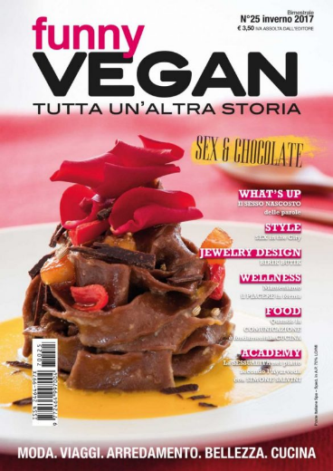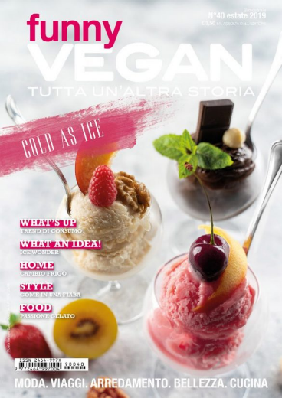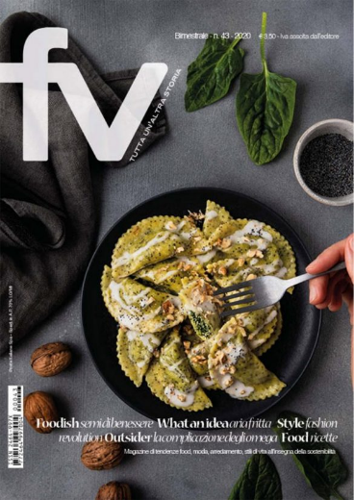
Descrizione storico-bibliografica
*Funny vegan : tutta un'altra storia. – Milano : Funny Veg, 2012- . - volumi : ill. ; 30 cm. ((Bimestrale. – Copertine e sommari a: https://funnyvegan.com/negozio/. - RT10215744
Dal n. 43 (2020) ha il titolo: *FV
Soggetti: Culinaria vegana - Periodici ; Veganismo – Periodici

Informazioni storico-bibliografiche
Sito internet: https://funnyvegan.com/.
FunnyVegan è una testata registrata presso il Tribunale di Milano numero 235 del 1° giugno 2012.
FV magazine è il primo bimestrale di vegan lifestyle made in Italy. Nasce nel 2012 e si rivolge a un vasto pubblico di lettori appassionati di cucina e di tematiche eco-friendly. Tratta di attualità, benessere, bellezza, moda, alimentazione, autoproduzione, animali, cultura e molto altro. Il cuore della rivista è il food, trattato analizzando trend, curiosità, aspetti nutrizionali e possibilità in cucina. https://www.riminiwellness.com/it/dettaglio-prodotto/Funny%20Vegan%20Magazine?productId=1194770.

